UTORAK, 22.12.2020.
HRVATSKI JEZIK
Božićna čestitka, Jure Karakaš - interpretacija pjesme
Kako nam se bliži Božić, vrijeme je da pročitamo i jednu božićnu pjesmu.
Otvori svoju PČELICU, 2.dio, na 73.strani.
Pročitaj pjesmu BOŽIĆNA ČESTITKA.

Nakon toga, usmeno odgovori na pitanja koja se tamo nalaze.
Zatim prepiši plan ploče i riješi radnu na 69.strani (PČELICA, RADNA BILJEŽNICA, 2.DIO).

BOŽIĆNA ČESTITKA
JURE KARAKAŠ
PJESMA
ZA BOŽIĆ PIŠEMO BOŽIĆNE ČESTITKE.
ČESTIT BOŽIĆ SVIMA!

MATEMATIKA
Nula – vježbanje i ponavljanje
Danas ćeš ponoviti što si u petak naučio o nuli.
Riješi radnu bilježnicu na 41. I 42.strani i zbirku zadataka na 58.strani.

PRIRODA I DRUŠTVO
BOŽIĆ
Za početak usmeno odgovorina moja pitanja:
Voliš li Božić? Zašto?
Što radiš toga dana sa obitelji?
Koje poslove obavljate dan prije Božića?
Znaš li kako se zove dan prije Božića?

Kada si odgovorio na moja pitanja, otvori udžbenik na 119.strani.
Pogledaj sličicu, pročitaj tekst i usmeno odgovori na 3 pitanja koja se tamo nalaze.
Zatim riješi radnu na 113.strani.
Za kraj, u svoju crtančicu napiši naslov BOŽIĆ i nacrtaj okićeni bor.
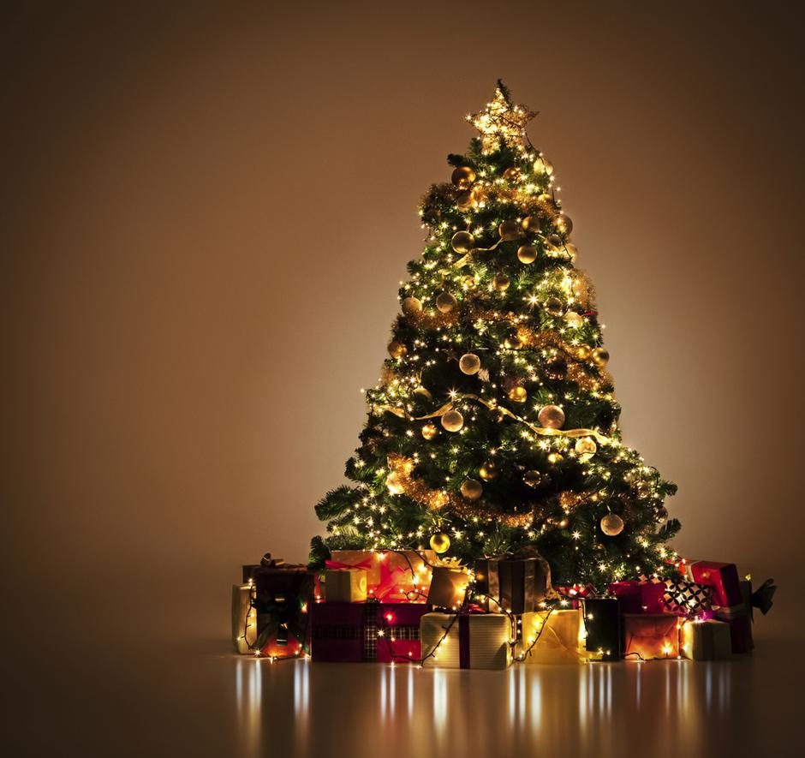

GLAZBENA KULTURA
U PONOĆI ZVONCE MALO; TIHA NOĆ
Tvoj današnji zadatak je da uz pomoć esfere, naučiš pjevati pjesmicu U ponoći zvonce malo.
Pjesmica se nalazi na 22.strani. Otpjevaj je nekoliko puta.
Nakon toga poslušaj skladbu Tiha noć. Pokušaj odrediti tempo, ugođaj i izvođače.

TJELESNA I ZDRAVSTVENA KULTURA
Napravi vježbe razgibavanja.

